Documentació
per a usuaris


NurseApp
2020 – 2021
V2.0
Índex de continguts
Introducció 3

Autentificació 3

Canvi d'idioma 5

Vídeos 8

Professionals 10

Mostrar / ocultar vídeos 10

Afegir vídeos 10

Eliminar vídeos 10

Editors 11

Introducció
Aplicació per als sistemes mòbils, en la qual en la versió 2.0 proporciona un llistat de vídeos on es mostrarà el títol, descripció i botó per a poder reproduir-los, tot integrat a dintre de la pròpia aplicació. Aquest apartat és públic i tothom podrà accedir.

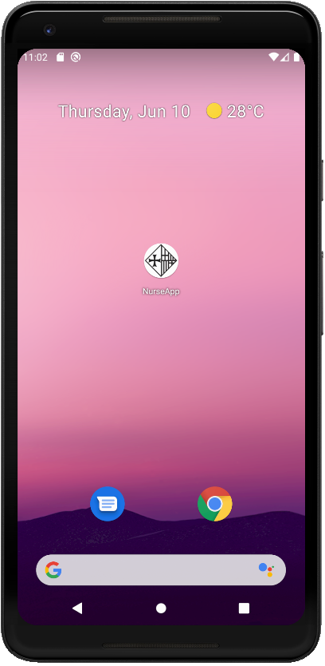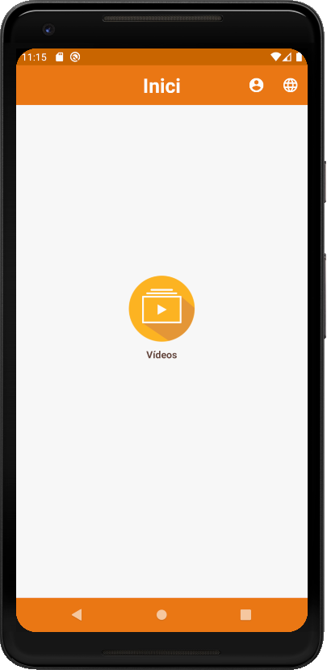

Autentificació
En la pantalla inicial de l’aplicació trobarem a la barra d’adalt un parell d’icones. Al clicar el que té forma de persona ( 👤 ) se’ns desplegarà un menú en el que poder triar entre iniciar sessió o registrar-se.
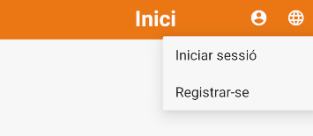
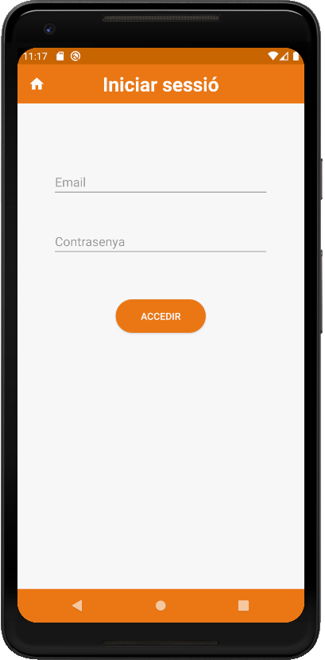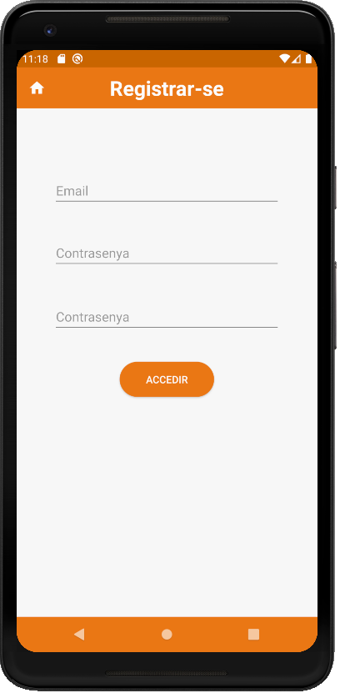

En cas de tenir la sessió iniciada, ens apareixeria per poder tancar-la.
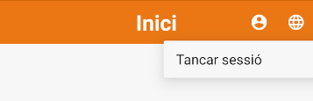

Canvi d’idioma
En la barra superior podem veure també una icona amb forma de globus terraqüi ( 🌐 ), al se’ns desplegarà un menú en el que poder triar entre els idiomes disponibles (català, castellà o anglès).

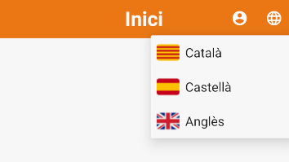

Vídeos
Llistat de vídeos ordenats per ordre d’entrada a la base de dades, es podran realitzar cerques per escrit o per categoria. En cas d’iniciar sessió amb un compte de professional o d’editor, es podran ocultar o fer mostrar els vídeos clicant a la icona amb forma d’ull ( 👁 ).

Mostrar / ocultar vídeos
El rol de professional podrà dins de l’apartat del llistat de vídeos triar si vol que es mostrin o no, i a més, tindrà dues funcionalitats més que serà la d’afegir de nous o eliminar-los.

Afegir vídeos
Per tal de poder afegir un vídeo, hem d'indicar obligatòriament el títol, la descripció i l’URL, la categoria és opcional. Destacar que tots els camps han de tenir contingut, si algun camp està buit l’aplicació ens informarà de que es necessari que tots els camps tinguin text. Hem de tenir en compte una última cosa, l’URL que indiquem ha de ser vàlida, sinó, la pròpia aplicació també ens informarà que s’ha produït un error al llegir-la.

Eliminar vídeos
Per poder eliminar vídeos hem de clicar a sobre del desplegable, de tal forma que sortiran tots els vídeos que hi han, al seleccionar el vídeo que volem esborrar se’ns carregarà el títol, la descripció i el botó corresponent per veure el vídeo. Per poder esborrar el vídeo desitjat cliquem a sobre del botó eliminar.

Editar rols
Per poder editar el rol de qualsevol usuari haurem de formar part del rol “editor”, els editors en aquesta versió podran fer tot el que un professional fa i a més, canviar els rols dels altres membres.
